**ASSUNTO :. INDICO AO EXMO. SR. PREFEITO MUNICIPAL DR. PAULO DE OLIVEIRA E SILVA, PARA QUE O DEPARTAMENTO COMPETENTE, REALIZE MANUTENÇÃO NA ACADEMIA AO AR LIVRE LOCALIZADA NO JARDIM MARIA BEATRIZ.**

**DESPACHO:**

**SALA DAS SESSÕES ____/____/_____**

**PRESIDENTE DA MESA**

**INDICAÇÃO Nº , DE 2023**

**SENHOR PRESIDENTE,**

**SENHORES VEREADORES,**

INDICO ao Exmo. Senhor Prefeito Municipal para que junto ao Departamento competente que realize manutenção na Academia ao Ar livre localizada no jardim Maria Beatriz.

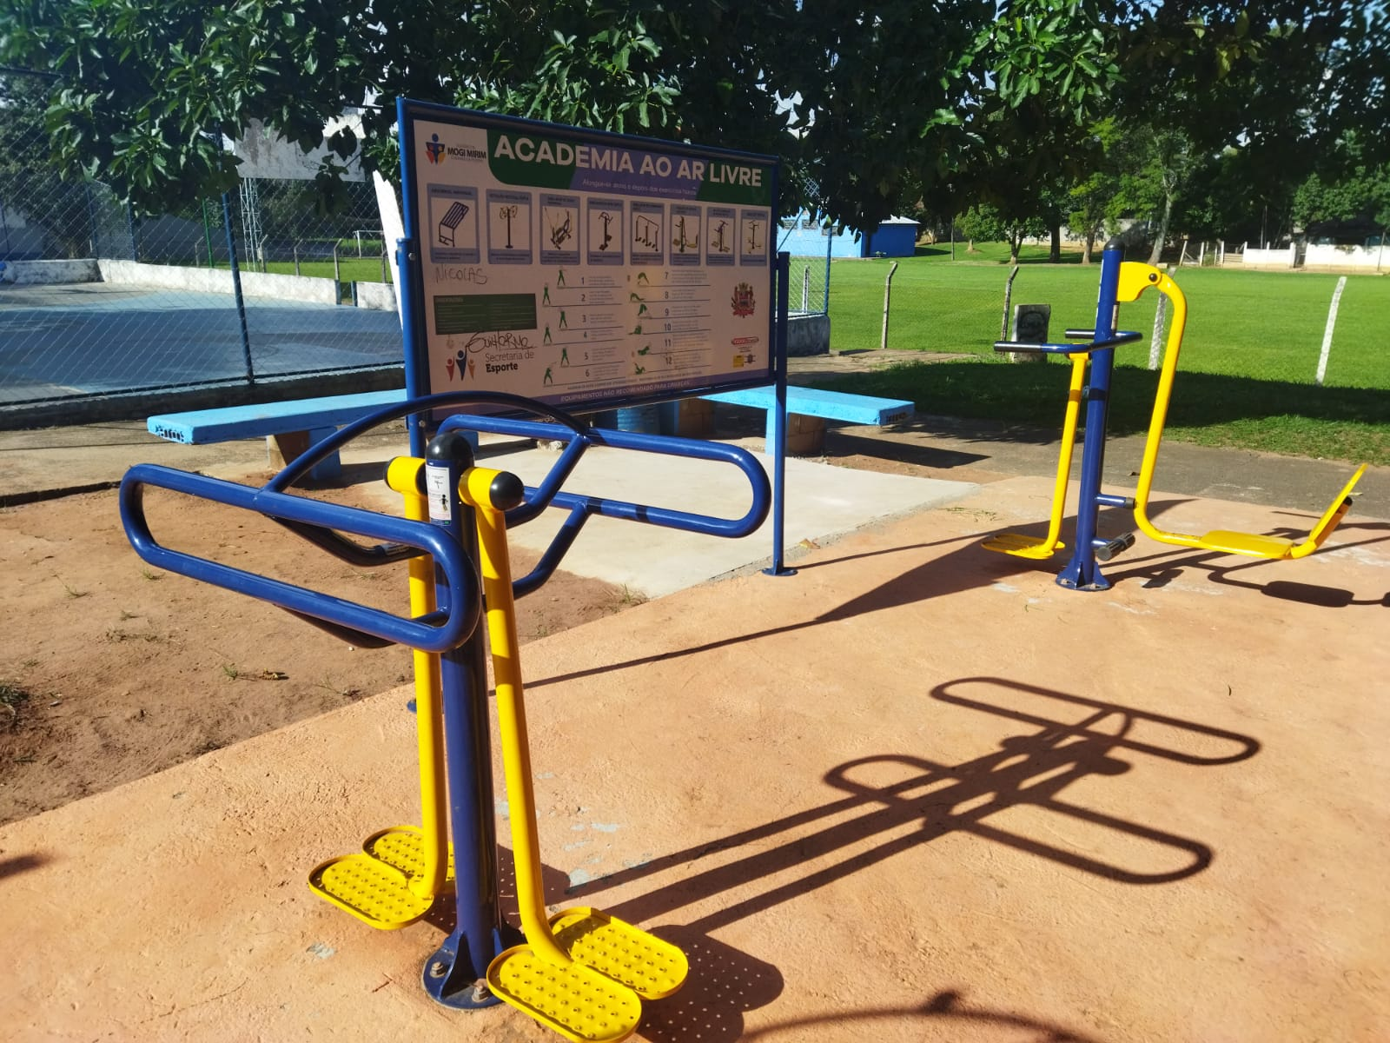

SALA DAS SESSÕES “VEREADOR SANTO RÓTOLLI”, aos 14 de abril de 2023.

**VEREADOR LUIS ROBERTO TAVARES**